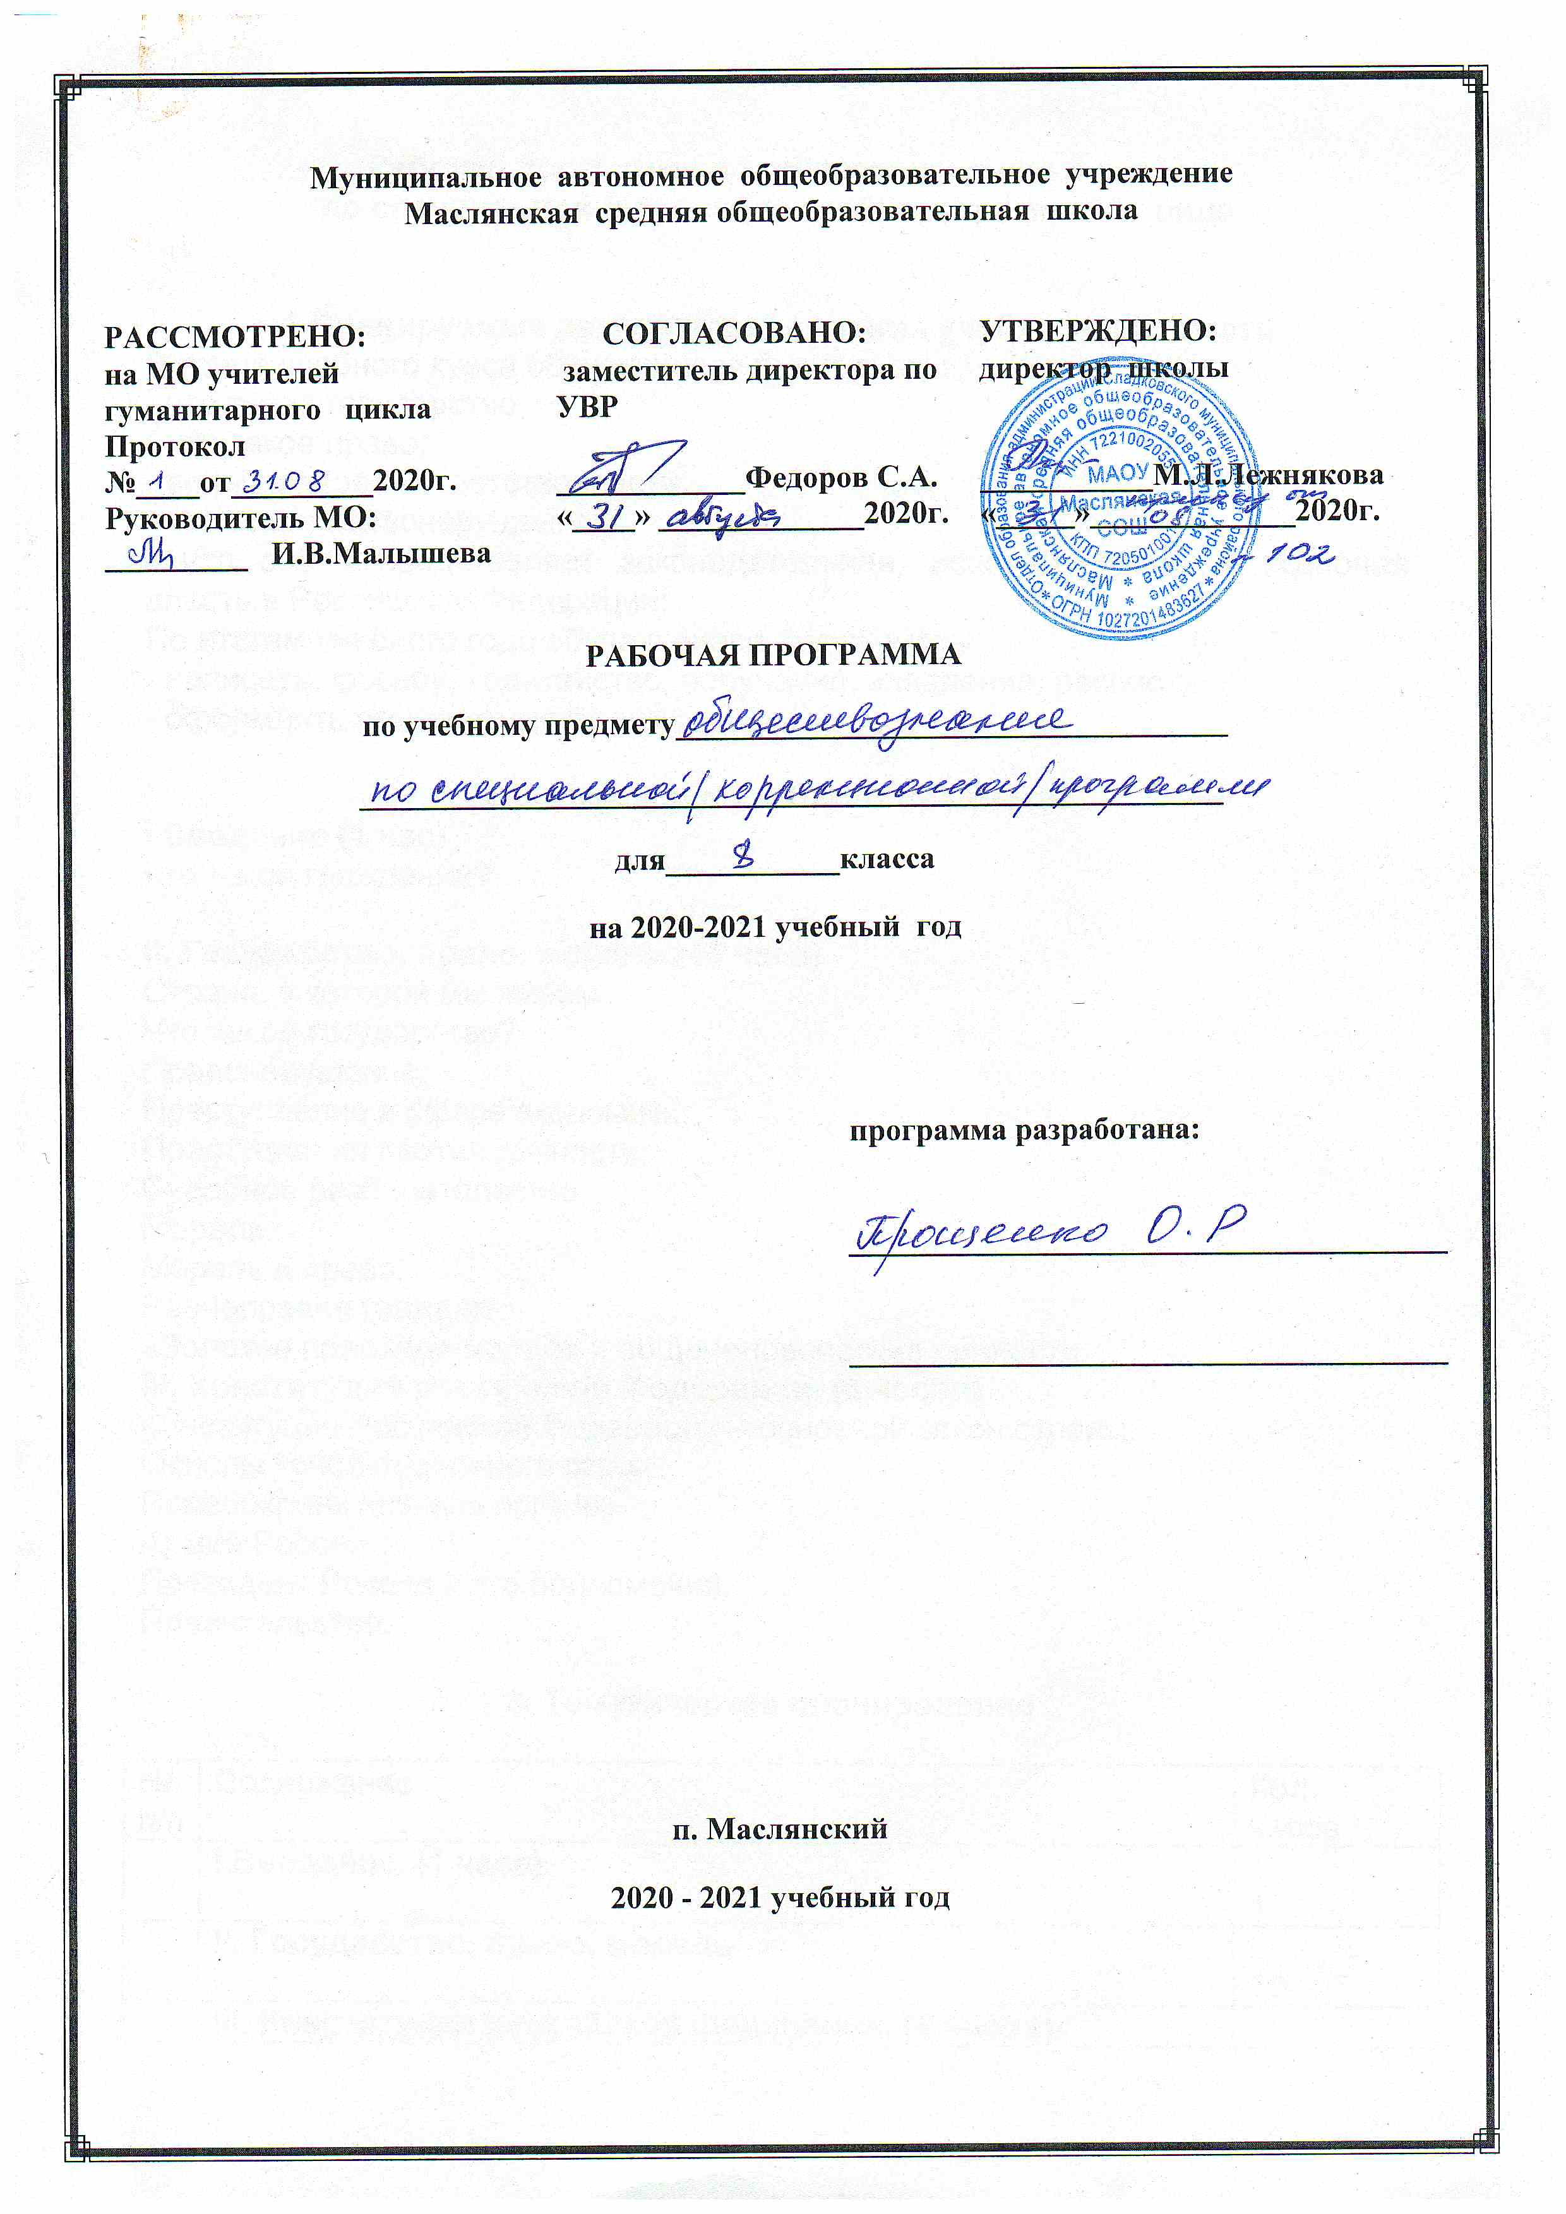

Рабочая программа по обществознанию 8 класс
по специальной (коррекционной) программе VIII вида

1.Планируемые результаты освоения учебного предмета
В конце учебного курса обучающиеся будут знать:
- что такое государство;
- что такое право;
- виды правовой ответственности;
- что такое правонарушение;
- что собой представляет законодательная, исполнительная и судебная власть в Российской Федерации;
По итогам учебного года обучающиеся будут уметь:
- написать просьбу, ходатайство, поручение, заявление, расписку;
- оформлять стандартные бланки;

4.Содержание учебного предмета.
I.Введение (1 час)
Кто такой гражданин?

II. Государство, право, мораль (10 часа)
Страна, в которой мы живем
Что такое государство?
Правонарушение.
Преступление в сфере экономики.
Преступления против личности.
Судебное разбирательство.
Мораль.
Мораль и право.
Равноправие граждан.
«Золотое правило» морали и общечеловеческие ценности.
III. Конституция российской Федерации. (6 часов)
Конституция Российской Федерации – основной закон страны.
Основы конституционного строя.
Правоохранительные органы.
Армия России.
Президент России и его полномочия.
Правительство.

3. Тематическое планирование

№ п/п | Содержание | Кол.  часов
 | I.Введение. (1 часа). | 1
 | II. Государство, право, мораль | 10
 | III. Конституция российской Федерации. (6 часов).  Конституция Российской Федерации – основной закон страны. | 6

Приложение к рабочей программе по обществознанию 8 класс
по специальной (коррекционной) программе VIII вида
Календарно-тематический план.
№ п/п | Содержание | Кол.  часов
1 | I.Введение. (1 часа). | 1
II. Государство, право, мораль.(10 часа)
2 | Страна, в которой мы живем
3 | Основные признаки государства. | 1
4 | Законодательная власть. | 1
5 | Исполнительная власть. | 1
6 | Что такое право? | 1
7 | Право и закон. | 1
8 | Мораль. | 1
9 | Мораль и право. | 1
10 | Равноправие граждан. | 1
11 | «Золотое правило» морали и общечеловеческие ценности. | 1
 | III. Конституция российской Федерации. (6 часов).  Конституция Российской Федерации – основной закон страны. | 1
12 | Основы конституционного строя. | 1
13 | Повторительно-обобщающий урок. | 1
14 | Правоохранительные органы. | 1
15 | Армия России. | 1
16 | Президент России и его полномочия. | 1
17 | Местное самоуправление. | 1

